Министерство цифрового развития, связи и массовых коммуникаций Российской Федерации

Ордена Трудового Красного Знамени

федеральное государственное бюджетное образовательное учреждение высшего образования

МОСКОВСКИЙ ТЕХНИЧЕСКИЙ УНИВЕРСИТЕТ СВЯЗИ И ИНФОРМАТИКИ

Кафедра «Теория электрических цепей»

Лабораторная работа №16

### «Исследование на ЭВМ резонансных явлений в пассивном и активном последовательном колебательном контуре»

Выполнил:

студент группы БВТ2202

Каравайченко И. В.

Цель работы:

С помощью программы Micro-Cap исследовать характеристики одиночного последовательного пассивного и активного контура при различных добротностях.

Предварительный расчёт:

При выбранной ёмкости С = 10 нФ и резонансной частоте f0­ = 4,8 кГц величина индуктивности L = 0,11 Гн

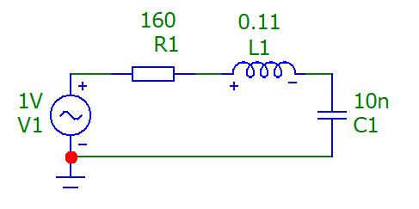

|  |  |  |  |  |  |  |  |
| --- | --- | --- | --- | --- | --- | --- | --- |
| По предварительному расчёту | | | | | | | |
| R, Ом | ρ, Ом | Q | f1, кГц | f2, кГц | П, кГц | I0, А | f0, кГц |
| 160 | 3316,6 | 4,553 | 4,3 | 5,356 | 1,056 | 6,25 | 4,8 |
| 640 | 3316,6 | 2,276 | 3,86 | 5,97 | 2,11 | 1,56 | 4,8 |

|  |  |  |  |  |  |
| --- | --- | --- | --- | --- | --- |
| Получено экспериментально | | | | | |
| f0, кГц | I0, А | f1, кГц | f2, кГц | П, кГц | Q |
| 4,8 | 6,242 | 4,6 | 5,02 | 0,42 | 11,42 |
| 4,8 | 1,562 | 4,36 | 5,29 | 0,93 | 5,16 |

График зависимости модуля входного сопротивления от частоты при R1 = 160 Ом:

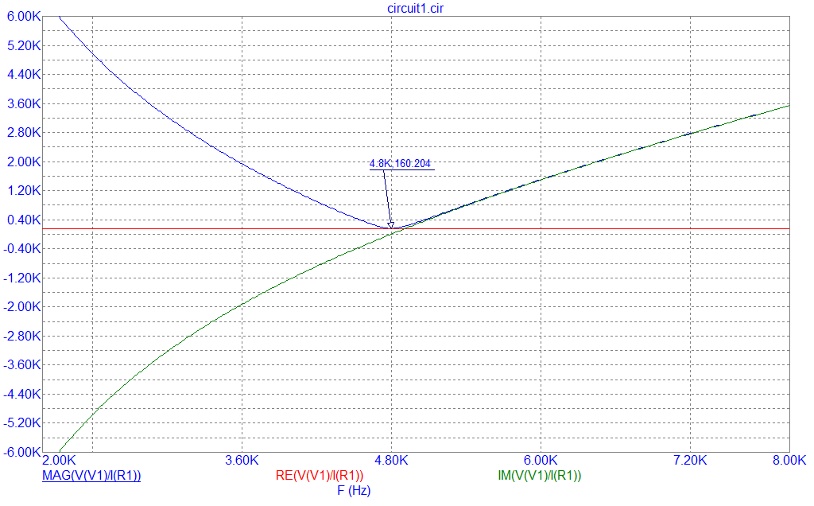

График зависимости модуля входного сопротивления от частоты при R1 = 640 Ом

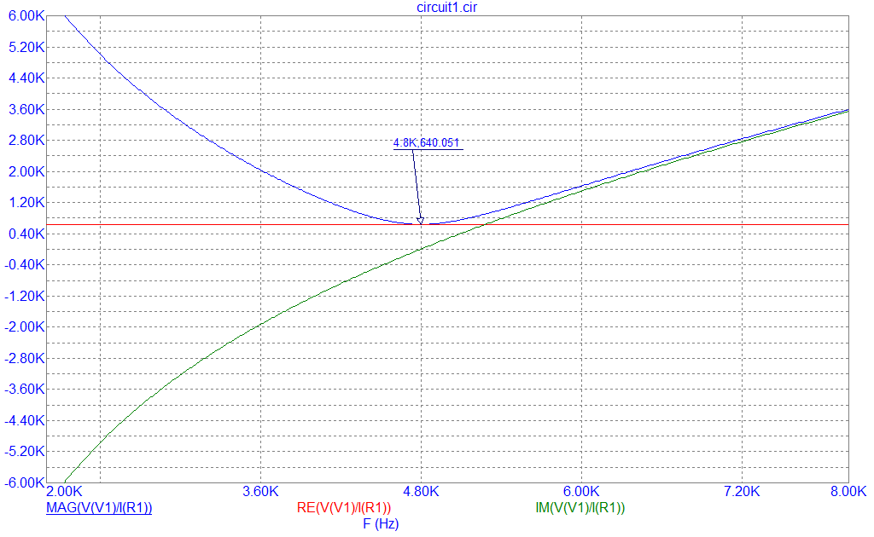

Графики зависимости фазы входного сопротивления от частоты при R1 = 160 Ом и R1 = 640 Ом:

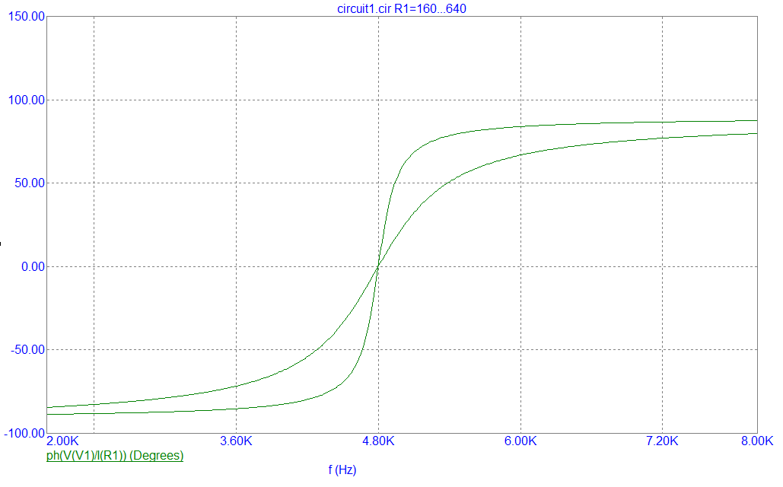

График зависимости модуля входного тока от частоты при R1 = 160 Ом и R1 = 640 Ом:

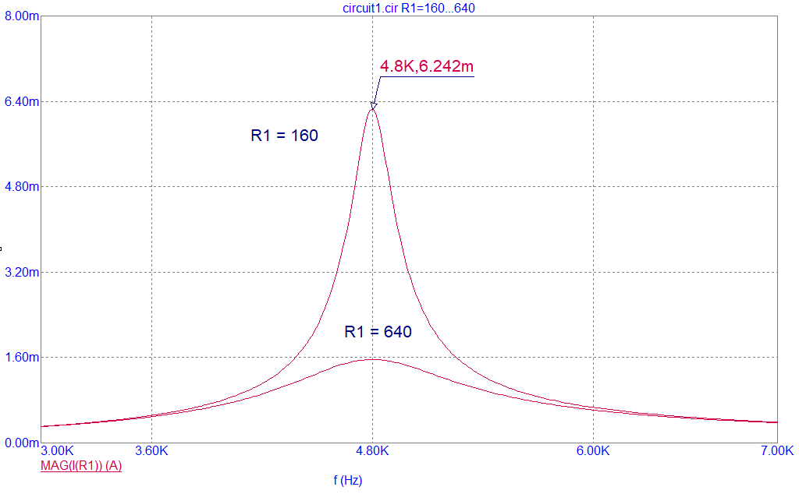

График зависимости модуля входного тока от частоты при разных L:

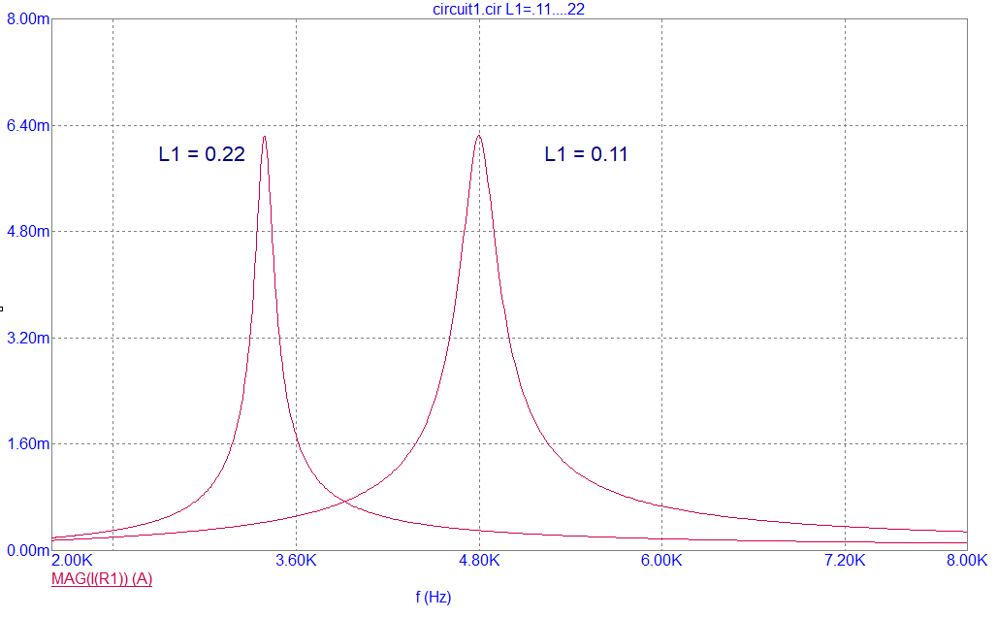

График зависимости модуля входного тока от частоты при разных C:

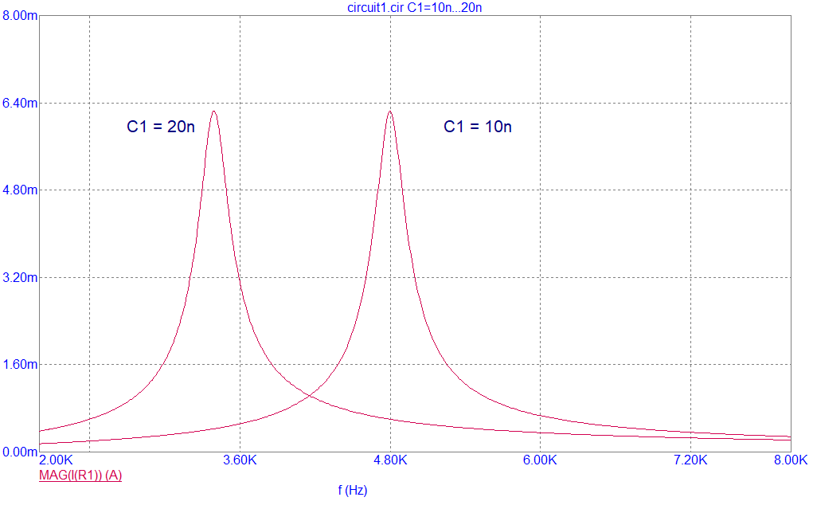

Гиратор:

Рассчитать значение ёмкости С1 так, чтобы резонансная частота активного последовательного колебательного контура с гиратором в качестве индуктивности (рис. 2) равнялась f0 = 5 кГц. R = 0,1 Ом, С2 = 1 мкФ и G = 0,1 См.

С1 = 10 мкФ

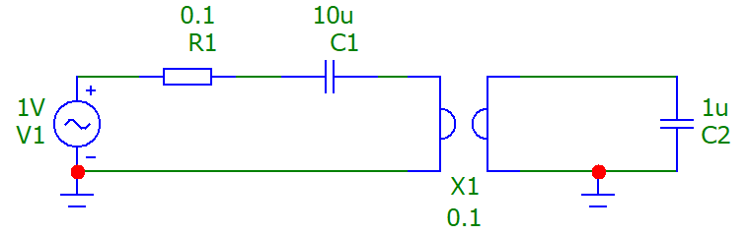

|  |  |  |
| --- | --- | --- |
| По предварительному расчёту | | Получено экспериментально |
| R, Ом | C1, мкФ | f0, кГц |
| 0,1 | 10 | 5,032 |
| 0,2 | 10 | 5,032 |

График зависимости модуля входного тока от частоты в схеме с гиратором при R = 0,1:

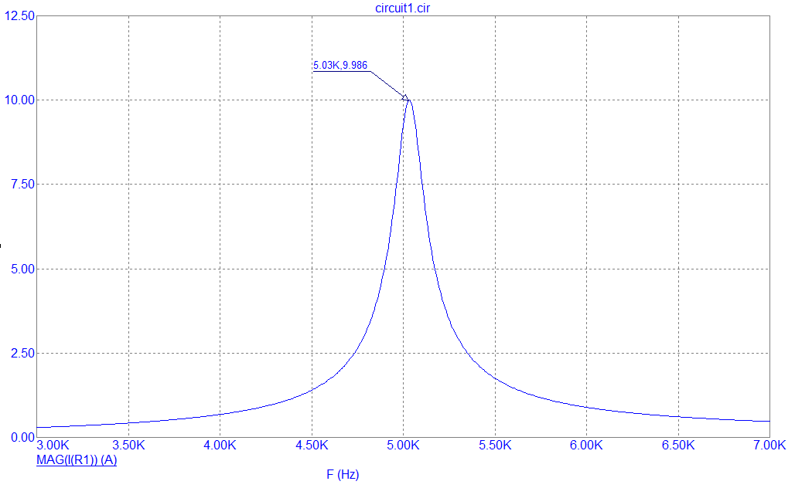

График зависимости модуля входного тока от частоты в схеме с гиратором при R = 0,2:

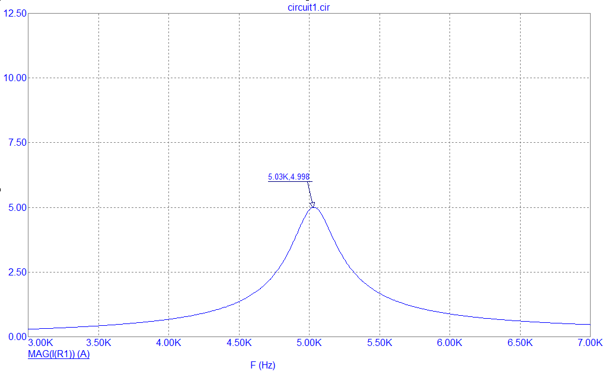

Вывод: мы с помощью программы Micro-Cap исследовали характеристики одиночного последовательного пассивного и активного контура при различных добротностях.

Вопросы для самопроверки.

1. Почему резонанс в последовательном пассивном колебательном контуре называется резонансом напряжений?
2. Как рассчитывается резонансная частота сложного пассивного колебательного контура и как она рассчитывается для схем содержащих гиратор?
3. Что такое добротность последовательного пассивного колебательного контура?
4. Что такое полоса пропускания последовательного пассивного колебательного контура? Какие существуют способы расчета полосы пропускания?
5. Выведите уравнения, с помощью которых рассчитывают входные АЧХ и ФЧХ последовательного пассивного колебательного контура.

Ответы

1. В таком контуре добротность численно равна отношению напряжения на реактивном элементе контура к напряжению на резисторе или на входе в режиме резонанса. Добротность показывает, во сколько раз напряжение на реактивных элементах контура будет превышать входное.

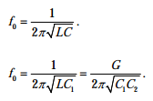

1. Величина, определяющая амплитуду и ширину АЧХ резонанса. Отношение сохраненной энергии в контуре и потери энергии за единичный период колебаний.
2. Полоса пропускания (прозрачности) — диапазон частот, в пределах которого амплитудно-частотная характеристика (АЧХ) акустического, радиотехнического, оптического или механического устройства достаточно равномерна для того, чтобы обеспечить передачу сигнала без существенного искажения его формы.

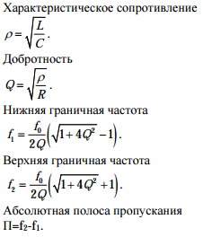

1. ФЧХ:

,

АЧХ:

